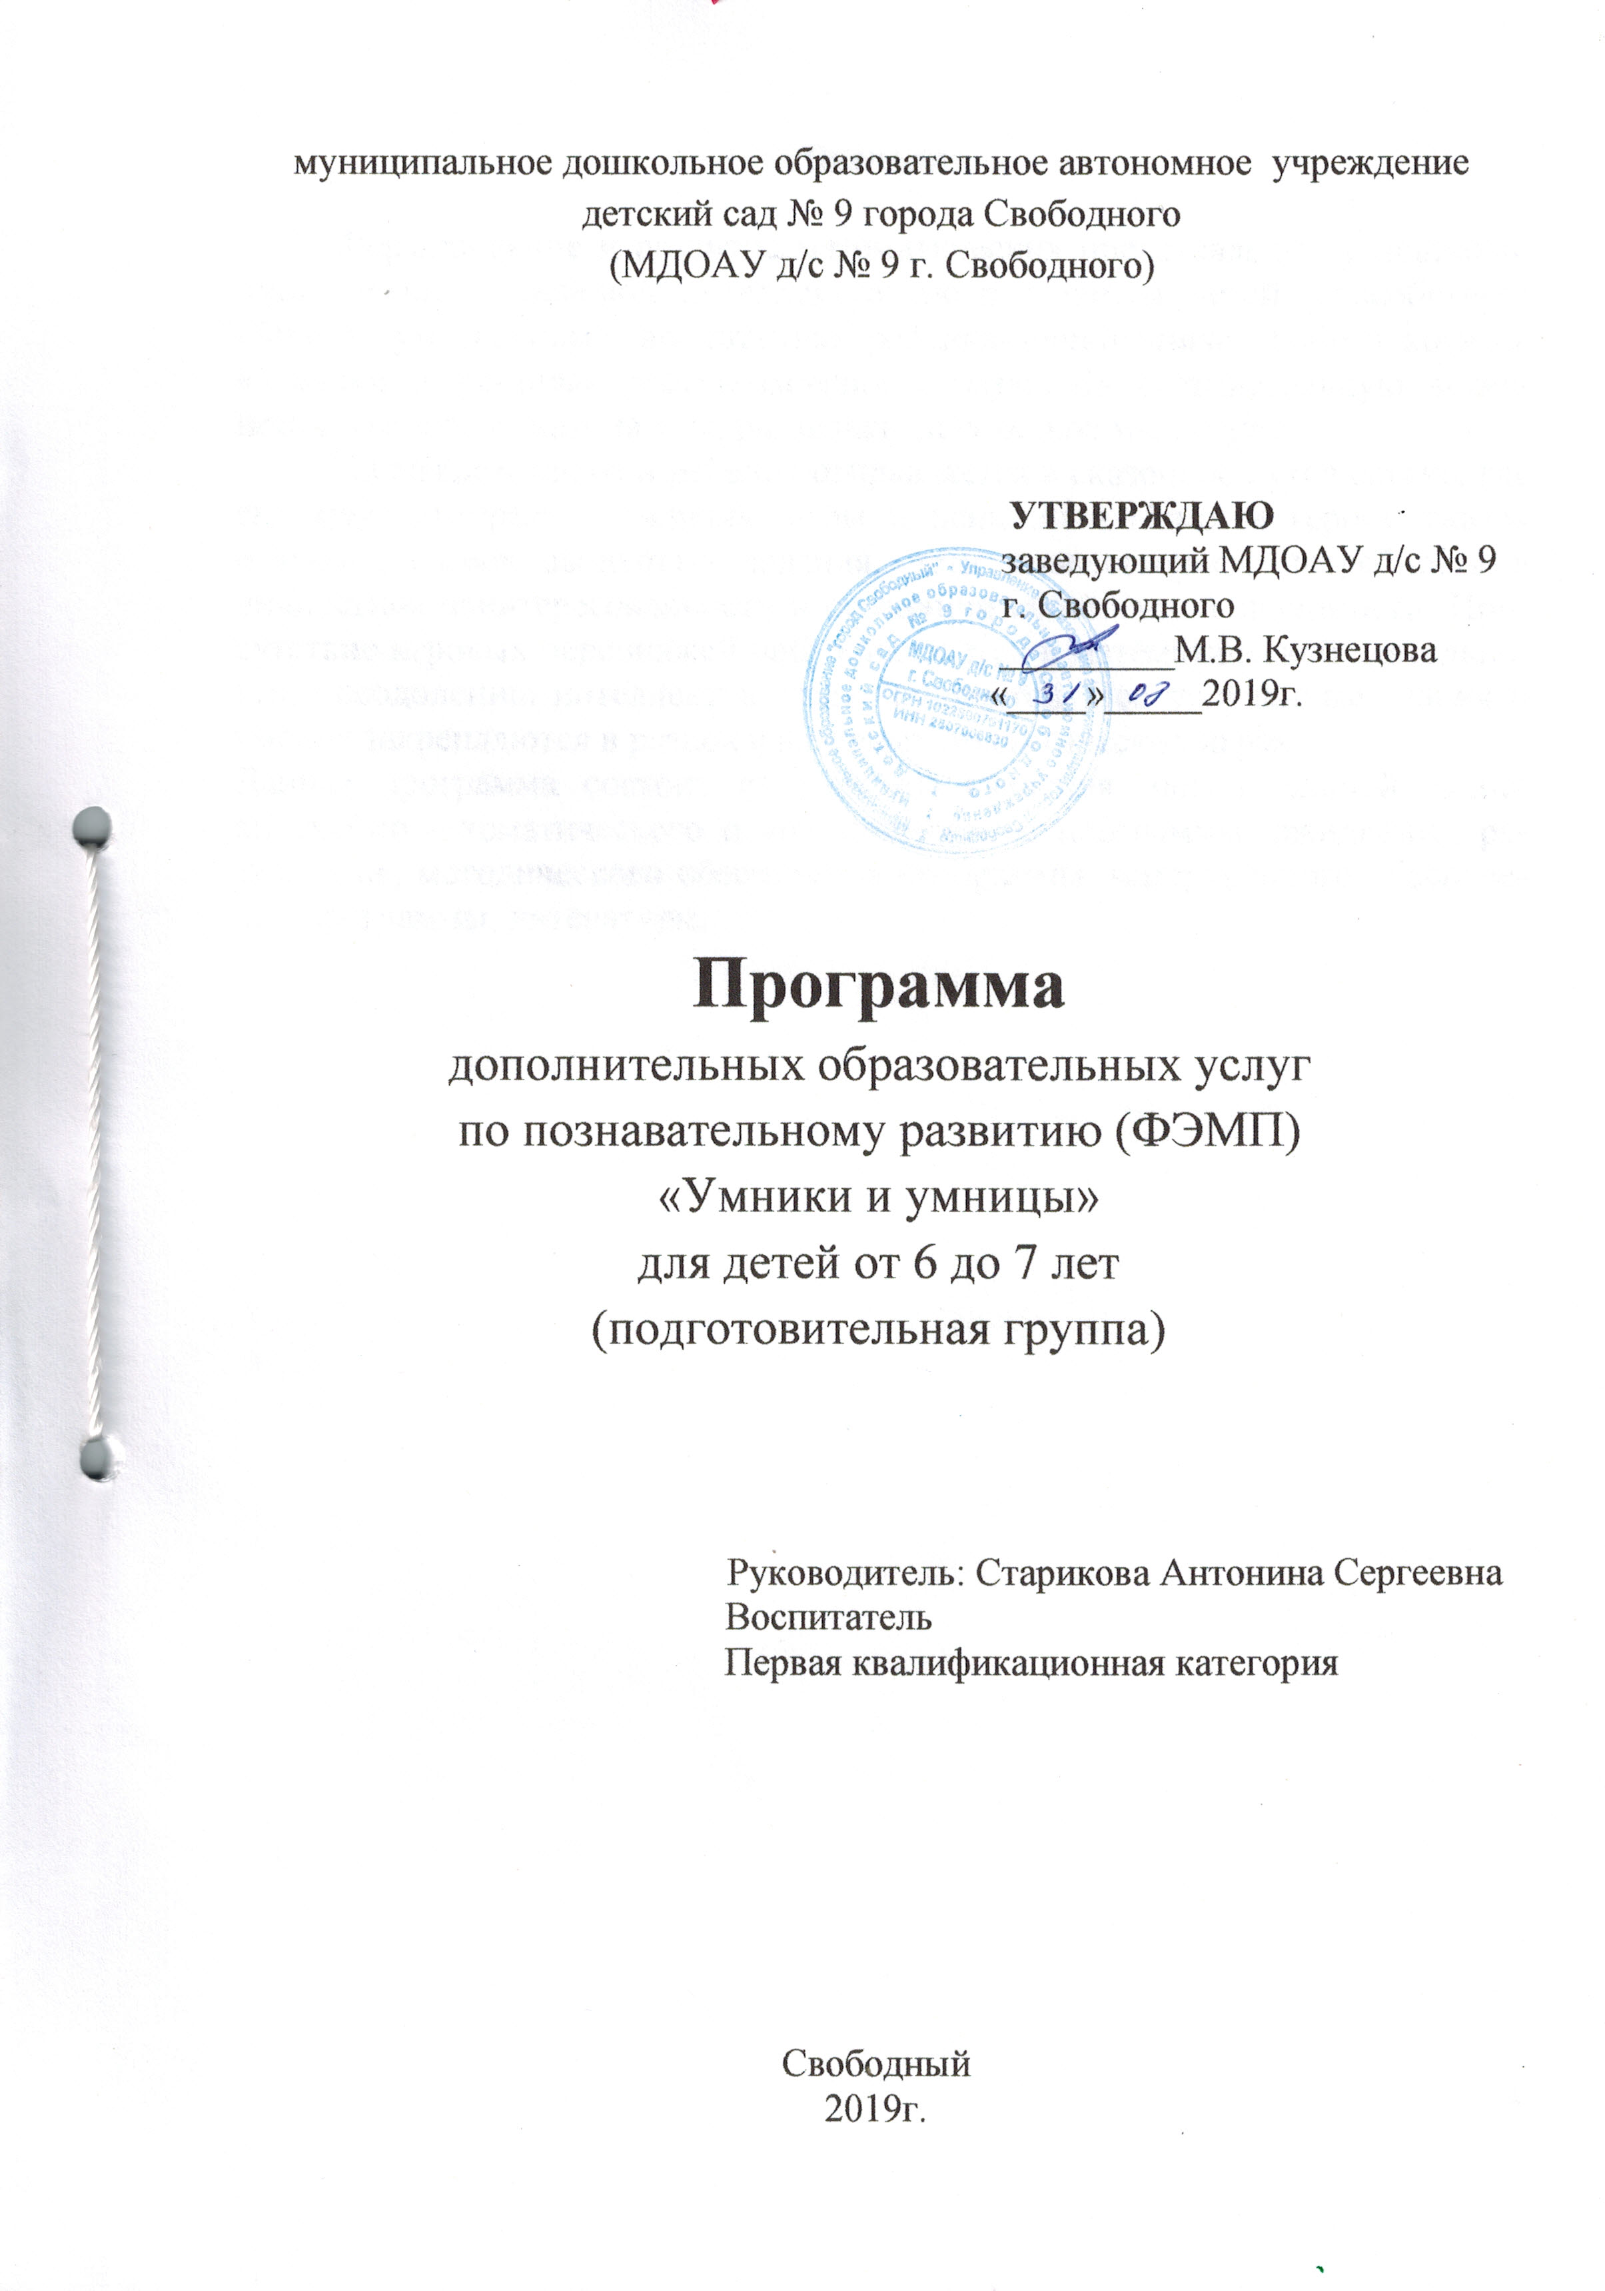Введение

Формирование и развитие математических представлений у дошкольников является основой интеллектуального развития детей, способствует общему умственному воспитанию ребенка-дошкольника. Работа кружка «Умники и умницы» дает возможность развивать познавательную активность, интерес к математике, развивать логическое мышление.
На каждом занятии ребенок отправляется в сказочное путешествие, где его ждут интересные задания, игры и испытания. Помогая героям сказок и мультфильмов выполнять задания, дети удовлетворяют потребность в личностной заинтересованности и осознании собственной значимости. Присутствие игровых персонажей побуждает детей к математической деятельности, преодолению интеллектуальных трудностей. Все полученные знания и умения закрепляются в разнохарактерных дидактических играх.
Данная программа состоит из разделов: введения, пояснительной записки, учебно – тематического плана, содержания программы, ожидаемых результатов, методического обеспечения программы, материального обеспечения программы, литературы.

Пояснительная записка

Программа направлена на формирование у дошкольников более высокого уровня познавательного и личностного развития.
Поскольку игровая деятельность является ведущей в дошкольном возрасте, особенностью работы является то, что данная деятельность представляет систему увлекательных игр и упражнений для детей с цифрами, знаками, геометрическими фигурами, тем самым позволяет качественно подготовить детей к школе.
Занятия распределены по разделам:
- Количество и счет
- Величина
- Ориентирование в пространстве и во времени
- Геометрические фигуры
- Логические задачи
Образовательный процесс, строится в соответствии с возрастными, психологическими возможностями и особенностями ребят, что предполагает возможную корректировку времени и режима занятий.
Цель программы: Развитие интеллектуально-творческих способностей через освоение логико-математических представлений.
Задачи программы:
- способствовать формированию общего представления о множестве и числе;
- способствовать формированию навыков количественного и порядкового счета в пределах 20;
- создать условия для знакомства с составом числа;
- способствовать развитию умений детей решать простейшие арифметические задачи;
- способствовать формированию умений соотносить количество предметов с соответствующей цифрой;
- создать условия для формирования умений сравнивать множества;
- обеспечить условия для знакомства с математическими знаками;
Методика «Кружка» учитывает возрастные особенности дошкольников и дидактические принципы развивающего обучения. Развивающие задачи решаются с учетом индивидуальности и темпом развития каждого ребенка.
Развитие математических способностей включает взаимосвязанные и взаимообусловленные представления о пространстве, форме, величине, времени, количестве, их свойствах и отношениях, которые необходимы для интеллектуального развития детей, формирования грамматического строя речи, развития связной речи, способствуют общему умственному воспитанию ребенка.
Формы работы: коллективная, групповая, индивидуальная, самостоятельная деятельность.
Занятия проводятся в игровой форме 2 раз в неделю 30 минут. Рассчитана на 7 месяцев.
Ожидаемые результаты и способы определения их результативности:
- У детей сформированы важные качества личности, самостоятельность, наблюдательность, находчивость, сообразительность.
- У детей появился интерес к математике.
- Дети овладели объяснительной и доказательной речью.
- Могут оперировать знаками, символами.
- Развита способность видеть, открывать в мире свойства, отношения, зависимость.
Дети должны уметь:
- Объединять группы предметов по общему признаку
- Считать до 10 и дальше (количественный и порядковый счет до 10);
- Называть числа в прямом порядке до 20;
- Соотносить цифру и количество предметов;
- Пользоваться цифрами и математическими знаками;
- Различать величины: длину, ширину, высоту;
- Делить предметы на несколько равных частей
- Различать, называть: отрезок, угол, круг, овал, квадрат, прямоугольник, шар, куб;
- Ориентироваться в окружающем пространстве и на плоскости (лист, страница);
Дети должны знать:
• Состав чисел первого десятка (из отдельных единиц) и состав первого пятка из двух меньших;
• Предшествующее число, последующее число, соседей числа;
•Как получить каждое число первого десятка, прибавляя единицу к предыдущему и вычитая единицу из следующего за ним;
•Название текущего месяца года, последовательность всех дней недели, времен года;
В результате обучения детей происходит воспитание таких качеств, как организованность, дисциплинированность, коллективизм, уважение к старшим и бережное отношение к младшим. Развивается умения самостоятельно объединяться для игры и выполнения учебных заданий, оказывать друг другу помощь. Прививается интерес к учебной деятельности и желание учиться в школе.

ПЕРСПЕКТИВНЫЙ ПЛАН НА 2019 – 2020 гг.

Дата | Тема занятия | Программное содержание
Ноябрь | Мониторинг
 | Мониторинг
 | «Продолжи закономерность» | Цель: закрепить пространственные отношения: на, под, над.  Работа на листах: Пропись «Школа для дошколят» стр. 4.  Академия дошкольного развития «Развиваем мелкую моторику» стр.4.
 | «Считай не ошибись!» | Цель: усвоение порядка следования чисел натурального ряда, упражнение в прямом и обратном счете.  Работа на листах: Прописи «Готовим руку к письму» стр.3.  Академия дошкольного развития «Развиваем мелкую моторику» стр.5
 | «Продолжи закономерность» | Цель: закрепить пространственные отношения: на, под, над.  Работа на листах: Пропись «Школа для дошколят» стр.5,6  Академия дошкольного развития «Развиваем мелкую моторику» стр. 6.
 | Величина | Цель: Раскладывать предметы по возрастанию; способствовать развитию глазомера  Работа на листах: Пропись «Школа для дошколят» стр.7,8  Академия дошкольного развития «Развиваем мелкую моторику» стр. 7
 | Количество  и счет: | Цель: Закреплять умение считать до 10; разгадывать математические загадки; работать со счетным материалом.  Работа на листах: Прописи «Готовим руку к письму»  Академия дошкольного развития «Развиваем мелкую моторику»
 | «Одинаковые и разные по форме» | Продолжать учить детей различать, называть, сравнивать, составлять группы предметов, одинаковые по цвету; формировать умение устанавливать последовательность чисел в прямом и обратном порядке, начиная с любого числа, понимать «до», «между», «перед», «после»; развивать память, мышление.  Работа на листах: Прописи «Готовим руку к письму»  Академия дошкольного развития «Развиваем мелкую моторику»
декабрь | «Столько же, больше, меньше, первый, последний» | Формировать умение сравнивать группы предметов путем со стыкования пар; закрепить представления о порядке увеличения и уменьшения размеров, познакомить с понятиями «первый, последний»; развивать память, логическое мышление.  Работа на листах: Прописи «Готовим руку к письму»  Академия дошкольного развития «Развиваем мелкую моторику»
 | «Сложение.» | Название компонентов и результата действия сложения. Знак «+». Сформировать представление о сложении как объединении групп предметов. Познакомить со знаком «+». Закрепить знание свойств предметов (цвет, величина); развивать интерес к математике.  Работа на листах: Прописи «Готовим руку к письму»  Академия дошкольного развития «Развиваем мелкую моторику»
 | «Вычитание» | Знак «-». Формировать представление о вычитании, как об удалении из группы предметов её части. Познакомить со знаком «-». Закреплять знание свойств предметов, пространственные отношения.  Работа на листах: Прописи «Готовим руку к письму»  Академия дошкольного развития «Развиваем мелкую моторику»
 | «Точки. Прямые и кривые линии» | Познакомить с различными случаями взаимного расположения линий на плоскости; находить и обозначать точки их пересечения; учить распознавать и строить прямые и кривые линии; уточнить и обобщить геометрические представления детей; сформировать представления о понятиях «прямая», «кривая»; развивать пространственное воображение;  Работа на листах: Прописи «Готовим руку к письму»  Академия дошкольного развития «Развиваем мелкую моторику»
 | «Отрезки и дуги» | познакомить детей с отрезком, его отличием от прямой линии, обозначением отрезка точками, черточками, другими предметами; ввести понятия «отрезок» и «дуга»; рассмотреть общие и отличительные признаки отрезка и дуги; учить изображать геометрические фигуры; развивать умение анализировать и сравнивать.  Работа на листах: Прописи «Готовим руку к письму»  Академия дошкольного развития «Развиваем мелкую моторику»
 | «Следующий и предшествующий, один и несколько» | Познакомить детей с понятиями «Следующий и предшествующий, один и несколько»; закрепить умение ориентироваться на листе бумаги.  Работа на листах: Прописи «Готовим руку к письму»  Академия дошкольного развития «Развиваем мелкую моторику»
 | «Посчитай и обозначь цифрой | Цель: закреплять умение соотносить количество предметов с соответствующей цифрой.  Работа на листах: Прописи «Готовим руку к письму»  Академия дошкольного развития «Развиваем мелкую моторику»
 | «Закрепление пройденного». | Работа на листах: Прописи «Готовим руку к письму»  Пропись «Школа для дошколят»  Академия дошкольного развития «Развиваем мелкую моторику»
январь | «Засели домики» | Цель: закрепление знаний по образованию чисел 2,3, навыков количественного счета в пределах 10.  Пропись «Школа для дошколят»  Академия дошкольного развития «Развиваем мелкую моторику»
 | «Засели домики» | Цель: закрепление знаний по образованию чисел 4,5, навыков количественного счета в пределах 10.  Пропись «Школа для дошколят»  Академия дошкольного развития «Развиваем мелкую моторику»
 | «Какое число больше?» | Цель: развивать умение сравнивать смежные числа.  Пропись «Школа для дошколят»  Академия дошкольного развития «Развиваем мелкую моторику»
 | «Найди нужный предмет» | Цель: упражнять в подборе предметов по слову, обозначающему форму.  Пропись «Школа для дошколят»  Академия дошкольного развития «Развиваем мелкую моторику»
 | «Чего больше?» | Цель: сравнение и измерение длины предметов (отрезков прямых линий) с помощью условной меры (бумаги в клетку). Развитие понимания результата измерения длины от величины меры  Пропись «Школа для дошколят»  Академия дошкольного развития «Развиваем мелкую моторику»
 | «Мы исследователи» | Цель: развивать умение измерять объем жидких и сыпучих веществ с помощью условной меры. Развитие, понимания зависимости результата измерения объема от величины меры.  Пропись «Школа для дошколят»  Академия дошкольного развития «Развиваем мелкую моторику»
 | «Назови фигуру и ее свойства. Сложи узор из счетных палочек». | Цель: развитие представлений о геометрических фигурах. Сравнение, зарисовка, видоизменение фигур; моделирование фигур из частей и палочек.  Пропись «Школа для дошколят»  Академия дошкольного развития «Развиваем мелкую моторику»
 | Повторение пройденного материала. | Пропись «Школа для дошколят»  Работа на листах: Прописи «Готовим руку к письму»  Академия дошкольного развития «Развиваем мелкую моторику»
февраль | «Создай картину » | Цель: развитие ориентировки на плоскости (лист бумаги, доска, страница книги, тетради). Уточнение понятий: вверху – внизу, слева – справа, выше – ниже, правее – левее, правый верхний угол, левый нижний угол, в середине, во круг и т.д.  Работа на листах: Прописи «Готовим руку к письму»  Академия дошкольного развития «Развиваем мелкую моторику»
 | «Двигаемся по команде» | Цель: развивать умение изменять направление движения по заданию педагога.  Упражнять в воспроизведении движений по названному числу.  Работа на листах: Прописи «Готовим руку к письму»  Академия дошкольного развития «Развиваем мелкую моторику»
 | «Займи свое место» | Цель: Развивать умение ориентироваться в пространстве с помощью плана групповой комнаты.  Работа на листах: Прописи «Готовим руку к письму»  Академия дошкольного развития «Развиваем мелкую моторику»
 | «Что за чем следует?» | Цель: развивать умение увеличивать и уменьшать число на один, обозначать цифрой.  Работа на листах: Прописи «Готовим руку к письму»  Академия дошкольного развития «Развиваем мелкую моторику»
 | «Назови слова с противоположным значением» | Цель: закрепление понятий : широко- узко, далеко – близко, выше-? Меньше-? Прибавить -? Длинный-? Толстый-? и т.д.  Работа на листах: Прописи «Готовим руку к письму»  Академия дошкольного развития «Развиваем мелкую моторику»
 | «Найди спрятанную игрушку » | Цель: умение ориентироваться в пространстве с помощью плана групповой комнаты. Находить спрятанную игрушку.  Работа на листах: Прописи «Готовим руку к письму»  Академия дошкольного развития «Развиваем мелкую моторику»
 | «Что за, чем следует» | Цель: закреплять знание времен года, месяцев и дней недели  Работа на листах: Прописи «Готовим руку к письму»  Академия дошкольного развития «Развиваем мелкую моторику»
 | Повторение | Работа на листах: Прописи «Готовим руку к письму»  Пропись «Школа для дошколят»  Академия дошкольного развития «Развиваем мелкую моторику»
март | «Магазин» | Цель: продолжать знакомить с монетами различного достоинства.  Академия дошкольного развития «Развиваем мелкую моторику»
 | «Магазин» | Цель: продолжать знакомить с монетами различного достоинства.  Академия дошкольного развития «Развиваем мелкую моторику»
 | «Больше или меньше?» | Цель: закреплять знания о знаках: «<», «>», развивать умение обозначать количество предметов знаками.  Пропись «Школа для дошколят»  Академия дошкольного развития «Развиваем мелкую моторику»
 | «Сравни» | Цель: упражнять в сравнении смежных чисел, используя знаки<>.  Пропись «Школа для дошколят»  Академия дошкольного развития «Развиваем мелкую моторику»
 | Геометрические фигуры | До рисовывание геометрических фигур. Выкладывание прямоугольника из счетных палочек, работа в тетради в клетку, деление квадрата на 2 и 4 равные части.  Пропись «Школа для дошколят»  Академия дошкольного развития «Развиваем мелкую моторику»
 | Ориентировка во времени и в пространстве | Знакомство с зимними месяцами. Повторение названий дней недели и частей суток.  «Найди парную картинку»  Цель: ориентировка на плоскости листа; учить описывать расположение геометрических фигур на карточках.  Пропись «Школа для дошколят»  Академия дошкольного развития «Развиваем мелкую моторику»
 | Количество и счет | Числа и цифры 1-9. Порядковый счет. Сравнение смежных чисел. «Живые числа»  Цель: упражнять в прямом и обратном счете в пределах 10.  Пропись «Школа для дошколят»  Академия дошкольного развития «Развиваем мелкую моторику»
 | повторение
апрель | «Реши задачу» | Цель: закрепление знания структуры задачи (понятия: условие, вопрос). Придумывание задач детьми; решение задач используя цифры и математические знаки.  Пропись «Школа для дошколят»  Академия дошкольного развития «Развиваем мелкую моторику»
 | «Реши задачу» | Цель: закрепление знания структуры задачи (понятия: условие, вопрос). Придумывание задач детьми; решение задач используя цифры и математические знаки.  Пропись «Школа для дошколят»  Академия дошкольного развития «Развиваем мелкую моторику»
 | «Составь задачу и запиши» | Цель: развивать умение составлять и решать арифметические задачи в одно действие на сложение и вычитание. Знакомство со способами вычислений. Запись задач с использованием цифр и арифметических знаков (+, -, =).  Пропись «Школа для дошколят»  Академия дошкольного развития «Развиваем мелкую моторику»
 | «Составь задачу и запиши» | Цель: развивать умение составлять и решать арифметические задачи в одно действие на сложение и вычитание. Знакомство со способами вычислений. Запись задач с использованием цифр и арифметических знаков (+, -, =).  Пропись «Школа для дошколят»  Академия дошкольного развития «Развиваем мелкую моторику»
 | «Запиши при помощи цифр» | Цель: развивать умение составлять числовое выражение при помощи цифр и знаков.  Пропись «Школа для дошколят»  Академия дошкольного развития «Развиваем мелкую моторику»
 | «Запиши при помощи цифр» | Цель: развивать умение составлять числовое выражение при помощи цифр и знаков.  Пропись «Школа для дошколят»  Академия дошкольного развития «Развиваем мелкую моторику»
 | «Юные математики» | Цель: закрепление изученного материала.
 | Развлечение «Юные математики» | Цель: закрепление изученного материала.
май | «Что за, чем следует» | Цель: закреплять знание времен года, месяцев и дней недели  Академия дошкольного развития «Развиваем мелкую моторику»
 | Логические задачки. | Цель: Развивать внимание, наблюдательность.  Задание: Сколько ушей у трёх мышей? Сколько лап у двух медвежат? У семи братьев по одной сестре. Сколько всего сестёр?  Академия дошкольного развития «Развиваем мелкую моторику»
 | Развивающая игра | «Крестики и нолики».  Цель: Познакомить развитию логического решения.  Академия дошкольного развития «Развиваем мелкую моторику»
 | Игры – головоломки. | Развивающая игра «Четвертый лишний».  Цель: Развивать мелкую моторику, зрительное восприятие. Развивать мышление.  Академия дошкольного развития «Развиваем мелкую моторику»
 | Графический диктант | Цель: Умение держать карандаш, выполнять устные инструкции, расшифровывать текст, писать,  Работа на листах: Прописи «Готовим руку к письму»  Академия дошкольного развития «Развиваем мелкую моторику»
 | Графический диктант | Цель: Умение держать карандаш, выполнять устные инструкции, расшифровывать текст, писать,  Работа на листах: Прописи «Готовим руку к письму»  Академия дошкольного развития «Развиваем мелкую моторику»
 | Логические задачки. | Цель: Развивать внимание, наблюдательность.  Работа на листах: Прописи «Готовим руку к письму»  Академия дошкольного развития «Развиваем мелкую моторику»
 | «Рисование фигур по точкам» | Развивать графические навыки детей. закреплять представление о геометрических фигурах. Закреплять умение ориентироваться на листе бумаги.  Работа на листах: Прописи «Готовим руку к письму»  Академия дошкольного развития «Развиваем мелкую моторику»
 | Итоговое мероприятие | Путешествие в страну математики.
Методическое обеспечение программы
1.З.А. Михайлова .Игровые задачи для дошкольников.
2.Е. В. Колесникова .Я считаю до двадцати. Рабочая тетрадь для детей 6-7 лет.
3.З.А.Михайлова . Математика – это интересно.
4.Е.А. Ульева. Рабочая тетрадь для детей 6-7 лет.Серия «По дороге в школу»
5.Помораева И. А., Позина В. А. Формирование элементарных математических представлений. Старшая группа – М.: Мозайка-Синтез, 2015.
6.Помораева И. А., Позина В. А. Формирование элементарных математических представлений. Подготовительная группа. – М.: Мозайка -Синтез, 2015.
7.И.Г. Медеева. Дошкольная математика. Часть 1. Арифметика. Часть 2 Серия «Школа до школы» .
8.В.П. Новикова. Математика в детском саду для детей 6-7 лет.
9.Прописи:»Пишем по клеточкам», «Учим цифры№, «Готовимся к школе», «Первая пропись».
10. О.В. Белякова. 100 лучших игр для подготовки детей к школе.
11.О.П. Антонова. Умные игры. Умные дети. Развивающие игры и упражнения.
12. В.П. Новикова. Рабочая тетрадь для детей 5-6 лет. Рабочая тетрадь для детей 6-7 лет.

